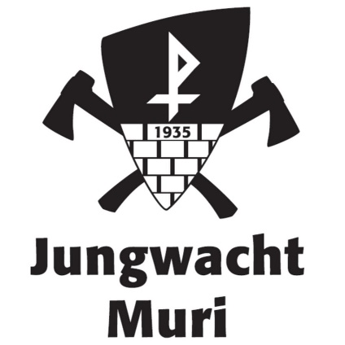

Preisliste Zeltausmietung

Festzelt:

1 Element (8 x 3 Meter) CHF 200.--

2 Elemente (8 x 6 Meter) CHF 400.--

3 Elemente (8 x 9 Meter) CHF 600.--

4 Elemente (8 x 12 Meter) CHF 800.--

5 Elemente (8 x 15 Meter) CHF 1‘000.--

6 Elemente (8 x 18 Meter) CHF 1‘200.--

7 Elemente (8 x 21 Meter) CHF 1‘400.--

8 Elemente (8 x 24 Meter) CHF 1‘600.--

Küchenanbau (2.5 x 6 Meter) CHF 100.--

Sarasani:

Einrichtung durch Jungwacht Muri CHF 350.--

Einrichtung durch Mieter CHF 200.--

Für Sachschaden oder Diebstahl der vermieteten Zeltanlagen wird der Mieter verantwortlich gemacht.

